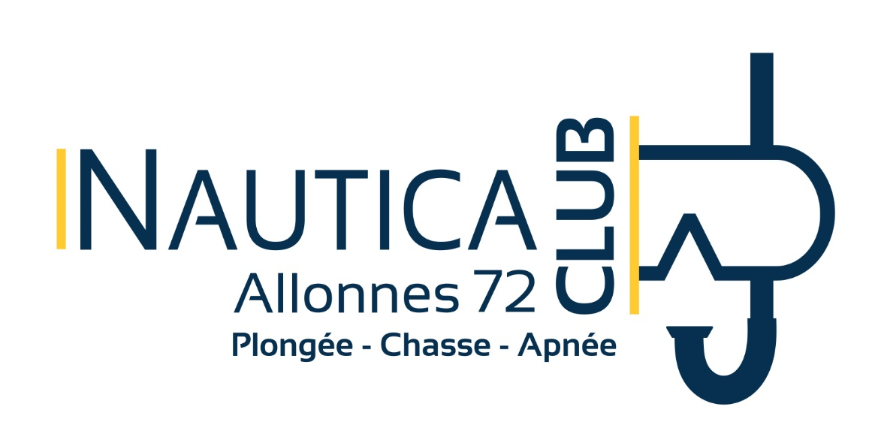
 06 16 41 81 54
clubnautica72@gmail.com

2024- 2025

AUTORISATION PARENTALE POUR LES MINEURS

Nous soussignons, Mr…………………………………… (Père) et Mme ……………………......…….. (Mère)

Demeurant à : ………………………………………………………………………………………………………………………..

…………………………………………………………………………………………………………………………

Autorise le mineur :
Nom : ………………………………………………………………………………………………………………………………………
Prénom : …………………………………………………………………………………………………………………………………
Né(e) le…………………………………………à……………………………………………………………………………………..

A pratiquer la plongée subaquatique ainsi que les activités annexes dans le cadre des activités du club en toutes connaissances des risques encourus et à participer aux sorties éventuelles organisées par le club.

- J’accepte que les responsables du club ou ses moniteurs, en cas d’accident, autorisent en mon
nom une prise en charge médicalisée vers un service approprié en cas de besoin.

- J’ai pris connaissance des faits que les mineurs :
- Mêmes plongeurs niveau 2 doivent plonger encadrés,
- Que le gonflage des blocs leur est interdit
- Doivent impérativement être accompagnés d’un parent ou tuteur lors des sorties mer organisées par le Nautica club

Fait à …………… le ………………… Signature du père Signature de la mère

RAPPEL des coordonnées de la personne à prévenir en cas d’urgence et du médecin traitant :
Nom/prénom :……………………………………………………………… /…………/…………/………/………
Médecin :……………………………………………………………… /…………/…………/………/………

